**التربية العملية ( التطبيق الميداني)**

**مفهوم التربية العملي والتدريب الميداني:**

أن برنامج التربية العملية الميدانية يحتل مكانة متميزة في برامج إعداد المعلمين، وأنه دعامة وأساس ضروري يجب أن يتزود بها كل فرد يرى في التدريس مهنة المستقبل له ، وذلك لأنه يتيح للمعلم المتدرب فرصاً شتى لتوظيف المبادئ والنظريات التعليمية في جوها الحقيقي الذي سوف ينتقل إليه عندما يُتِم إعداده اللازم في الجامعة أو المعهد الذي يُعد المعلمين ، مما يساعد ذلك المعلم المتدرب على اكتساب الخبرات التربوية التي تتطلبها الأدوار المتعددة والمتغيرة للمعلم من حيث مراعاة الفروق الفردية ، إكساب التلاميذ القدرة على التعلم الذاتي ، تقييم تعليم التلاميذ ، اختيار الأنشطة والوسائل التعليمية ، التعامل مع مرافق المدرسة بفاعلية ، والمشاركة في تنظيم الأنشطة المدرسية اللامنهجية والإشراف عليها.

كما أن فترة التربية العملية هي فرصة للمعلم المتدرب لأن يتعامل مع جميع التلاميذ على اختلاف أعمارهم وفرصة أيضاً لتنمية ثقته بنفسه ، واكتسابه للكفايات الخاصة للتخطيط اليومي للدرس ، والتخطيط لوحدة كاملة، وتطوير روح العمل مع الجماعة.

وتعرف التربية العملية هي جميع الأنشطة والخبرات التي يعد لها وتنظم في إطار برامج التربية وإعداد المعلمين، وتهدف إلى مساعدة وتحضير الطالب المعلم على اكتساب الأساليب التعليمية والكفاءات المهنية والسلوكية التي يحتاجها أثناء أداءه للمهام والفعاليات التعليمية داخل الصف وخارجه، وكذلك التربية العملية هي الجانب التطبيقي من برنامج إعداد المعلمين وتأهيلهم وتدريبهم للقيام بوظيفة المعلم الذي يتم داخل الصف وخارجه من قبل الطالب المعلم وباشراف وتوجيه المعلم المسئول أو المدرب في الجامعة أو الكلية أو المعهد الذي يتعلم فيه الطالب معلم المستقبل، والذي يعمل فيه المدرسة التي تستقبل الطلاب المتدربين

أن التربية العملية تُعد من أهم الخبرات التي يكتسبها المعلم أثناء إعداده المهني، لاسيما وأن المعلم غالباً ما يبقى يتذكر الخبرات التي مر بها أثناء التربية العملية ، والتي يكون لها دور هام ومؤثر على سلوكه التدريسي بعد تخرجه ودخوله إلى المهنة. ويمكن إيجاز أهمية التربية العملية بالنقاط التالية:

**أهداف التربيه العملية:**

تهدف التربية العملية على مساعدة طالبة كلية التربية في:

التهيئة لمهنة التدريس وتقوية شعورها بالانتماء إلى هذه المهنة

تنمية قدرتها على الملاحظة الهادفة داخل الفصل

فهم، وتطبيق المبادئ والنظريات التي درستها في المواقف التعليمية الحقيقة بالفصل

اكتساب القدرة على التعامل والعمل مع مديرة المدرسة والمعلمات والجهاز الإداري والفنيات وطالبات المدرسة اكتساب مهارات التدريس (تخطيط، تنفيذ، تقويم) ومهارات تذليل الصعوبات التي قد تعترضها أثناء التدريب في التربية العملية

مهارات ادارة وضبط الفصل

تنمية القدرة على التقويم الذاتي، وفهم قدراتها وتطويرها، وتقبل توجيه الآخرين برحابة صدر

**مكونات التربية الميدانية العملية**

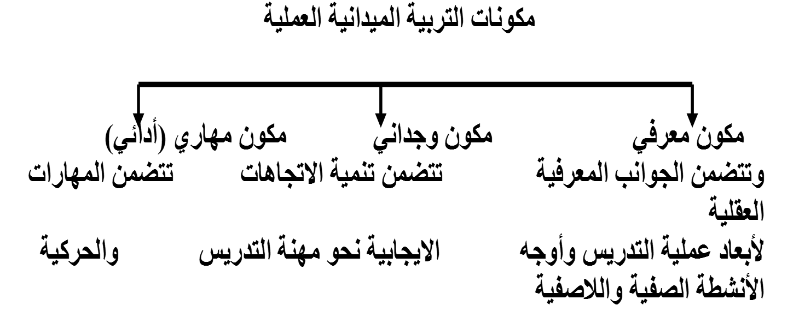

**اهمية التربية العملية**

**ويمكن إيجاز أهمية التربية العملية بالنقاط التالية:**

**1. توفير الخبرات التي تؤدي بالمعلم الطالب إلى معرفة ومعالجة الفروق الفردية في قدرات التلاميذ البدنية والمهارية.**

**2. توفير الفرص التي تسمح للمعلم الطالب العمل مع التلاميذ من كل الأعمار والمراحل الدراسية.**

**3. توفير الخبرات التي تخلق للمعلم الطالب فرص تطبيق الكثير من الأساليب التعليمية وتطوير مهاراته التربوية، حتى يصبح مؤهلاً للتعامل مع الكثير من المواقف بشكل مستقل.**

**4. توفير خبرات تمكن المعلم الطالب من تعلم كيف يمكن للمدرسة والمجتمع أن يعملا معاً من خلال البرامج الرياضية.**

**5. توفير الفرص التي تسمح للمعلم الطالب بالمشاركة في تقييم التلاميذ.**

**6. توفير الخبرات التي يقوم من خلالها المعلم الطالب بخلق مواقف تعليمية تثير التفكير الهام**

**عند التلاميذ.**

**تكمن أهمية التربية الميدانية في عدة عناصر ، ومن أهم هذه العناصر ما يلي:**

1- تُعد حلقة وصل بين الجانب الأكاديمي والجانب التربوي.  
2- توفر فرصة عملية لتطبيق المفاهيم والمبادئ والنظريات التربوية.  
3- تعرف الطالب / المعلم على المشكلات في الميدان التربوي ومعرفة طرائق حل تلك المشكلات .  
4- تكسب الطالب / المعلم قسطا وافرا من التوجيهات العلمية من خلال الإشراف الميداني.   
5- تبني الاتجاه الإيجابي لدى الطالب / المعلم نحو المهنة ، وتكسب المهارات اللازمة لتدريس المادة التي تخصص فيها.  
6- تكسب الطالب / المعلم المهارات التربوية بصورة تدريجية ومنظمة  
7- تكسب الطالب / المعلم القدرة على حصر صعوبات التعلم ومعالجتها   
8- تعد الخبرة الوحيدة في برنامج إعداد الطالب / المعلم ، والتي تؤثر في سلوك الطالب / المعلم بشكل فعال داخل غرفة الدراسة.